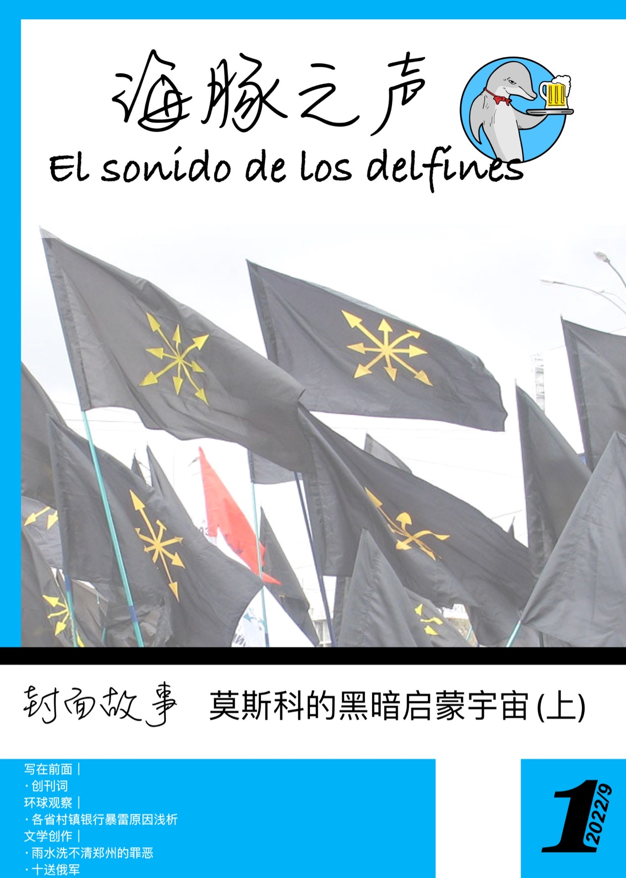

目录

创刊词 1

莫斯科的黑暗启蒙宇宙（上） 4

无产阶级并非多元身份中的一种 15

各省村镇银行暴雷原因解析 27

雨水洗不清阿姆斯特丹的罪恶 33

十送俄军 36

# 创刊词

公元二〇二二年，新冠疫情爆发以来的第三个年头，随着第聂伯河畔轰鸣的炮火，与一个个似乎应该发生在八十年前的维基百科词条，整个世界终于意识到，我们再也回不到过去的时代。看似坚不可摧的美利坚和平，在一年前国会山上的大游行中暴露出来的裂缝，不仅没有被缝合，反而在危机中越拉越大。历史没有终结，爱与和平的未来，只似黄粱一梦。新一轮的争霸已经到来，在高超音速导弹腾空的火焰中，有人不断大谈“百年未有之大变局”，有人不断推销“俄罗斯治世与欧亚和平”，有人不断重复“自由的世界秩序”。

然而，这一争霸的年代，却又是一个保守的年代。五十年前的年轻人们幻想二十一世纪的人类将会登上火星，然而现在的人类离重返月球也相距甚远。没有星辰大海，只有帝国争霸的累累尸骨。敏锐的人们已经意识到这个世界可能未必会向积极的方向前进，迟钝的人们依然浑浑噩噩地沉湎于旧世界的歌舞升平，但这都已不再重要了。就像零点的钟声注定会响起，当时代的大潮如同洪流般沛然而下时，没有什么可以阻挡。在可以预见到的未来，一部分人将像茨威格那样哀叹美好的旧世界一去不复返，一部分人将感叹于康德拉季耶夫预言的准确性，但更多的人将陷入恐惧、无力、荒诞与迷茫中。

现在是二〇二二年，三十多年以来所建立的正道秩序看上去摇摇欲坠，它背后的新自由主义体系也在不断坍缩与腐化。过去被人们视作理所当然的事物正不断被侵蚀和剥夺着，而似乎只应该封存在档案回忆中的历史传说与规则类怪谈正在不断重新变为现实。这个时代的每一个人很快都会意识到，象征着旧世界秩序的一盏盏灯火即将熄灭，但是没有任何人知道此时此刻究竟是新世界的前夜还是人类文明的黄昏。面对着晦暗不明的未来，有的人选择抱残守缺，试图挽留旧日的余烬；有的人选择遁入黑暗，试图成为它的一部分；有的人选择以旧日的光明蒙骗他人；而有的人则选择寻找新的希望和未来。

那么亲爱的读者，你会选择成为哪一种人？

海豚编写组

2022.09.01

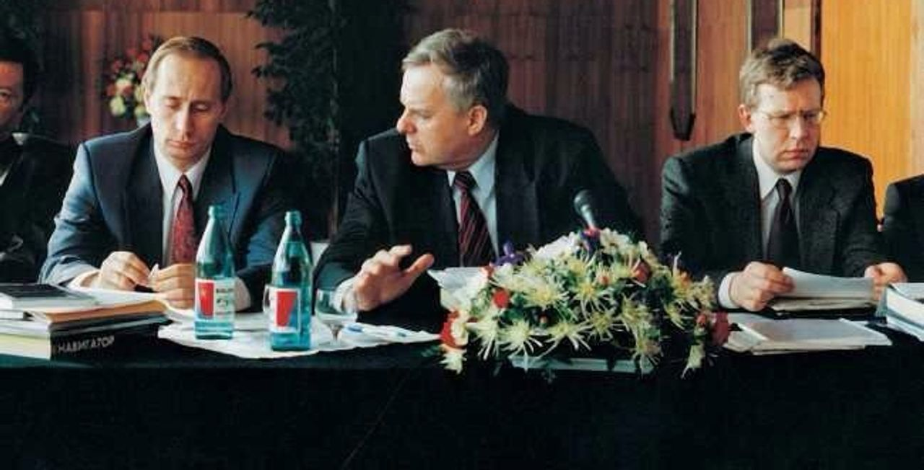

# 莫斯科的黑暗启蒙宇宙（上）：普京的崛起

【阿根廷】海豚编写组

时代的风谲云诡有时会产生意想不到的结果，比如对于弗拉基米尔·普京来说，他本来只想做一个普通的投机客、在实现财富自由后便全身而退。但时代的波涛将他推上了风口浪尖，阴差阳错之下，他不仅当了二十余年的独裁者，成为了这个星球上最有权力的人之一；未来还将成为历史教科书上的知名人物，是他开启了21世纪的混乱年代。当今天的普京骑虎难下、进退失据、谁也无法预料未来会发生什么时，不知是否会想起曾经自己那个简单的愿望。

弗拉基米尔·普京，列宁格勒国立大学1970级法学系国际法学专业学生，1978年加入克格勃工作，1980年被派往东德。从公开资料来看，普京只是一个驻扎在德累斯顿的普通情报分析人员而已。但事情恐怕并没有那么简单，普京的真实工作应该是利用东德这样一个面向西方世界的窗口，为苏联统治阶层走私采购西方奢侈品，并参与情报机构的洗钱活动，这一点我们后面再谈。总之，普京在东德的工作为他日后的政治资本掘取了第一桶金。

1990年两德统一，史塔西在东德的残酷统治土崩瓦解，普京作为克格勃派驻东德的特工也仓皇逃回国内。知名美国政治学者卡普兰在他的《地缘政治三部曲》中记载了这样一个故事：“几个月后，随着1990年的到来，这一年见证了政治人物安吉拉·默克尔的诞生，普京带着他的两个女儿乘坐一辆二手特拉班特汽车从德累斯顿逃离，并携带了一台20年前的二手洗衣机。他痛心地说，苏联人干脆把东西都扔了就走。”这台洗衣机是德国邻居送给普京的，后来在普京家又用了5年。此时不光东欧，整个苏联帝国都处于风雨飘摇的边缘，普京回国后的新工作是前往母校列宁格勒国立大学，监视知名反对派索布恰克。

在苏联帝国崩溃的前夜，社会各阶层都预感到了动荡的来临，而有些人将动荡视作机遇，索布恰克就是这样的风云人物。用菟友的话来说，叶利钦、索布恰克就是苏联公知、苏联推墙党、价值五十万卢布的反贼。索布恰克是列宁格勒国立大学知名教授，仪表堂堂，擅长演讲，簇拥众多，是苏联末期最知名的反对派之一，而索布恰克以个人身份成功竞选苏维埃代表也被视为苏联民主化的标志事件。这样的人当然被克格勃视为眼中钉，需要派遣特工对其进行监视。

普京毕业于列宁格勒国立大学，比较熟悉情况，让他去做这个工作再合适不过，于是普京以读博为理由重回校园，来到索布恰克身边。但普京与索布恰克的关系并没有那么简单，两人其实早在70年代初普京本科时期便结识了，当时的索布恰克只是刚刚当上助理教授的青年教师，参与指导了普京完成其毕业论文《论国际法中的最惠国原则》。1990年代初的苏联局势动荡，克格勃已经没有办法为普京提供任务津贴，所以面对昔日恩师，普京这个投机客果断选择了反水，投奔索布恰克帮。

在这一时期，除了索布恰克外，普京结识了另外两个非常重要的人物，一个是索布恰克的嫡传学生、得力助手、列宁格勒国立大学学生领袖梅德韦杰夫，两人迅速交好并成为索布恰克的左膀右臂；另一个是俄罗斯“私有化之父”丘拜斯，他当时是列宁格勒经济工程学院副教授，也是自由化精英小圈子里的风云人物之一，两人也建立了良好的私人关系。

1991年底，苏联终于崩溃，列宁格勒在三个月前已经改回原名圣彼得堡，各路势力都等到了机会来临的那一天。叶利钦作为苏联解体的最大功臣之一，成功当选俄罗斯总统；而索布恰克也成功在自己的龙兴之地起势，当选俄国第二大城市圣彼得堡市长。普京首先成为国际事务顾问，这意味着其正式加入索布恰克帮（圣彼得堡帮），随后更是担任圣彼得堡副市长一职。也正是在这一时期，普京暴露了自己曾经从事过走私洗钱工作这一事实。

在这一时期，一家神秘的企业在圣彼得堡成立，这家名为圣彼得堡房地产控股公司（St. Petersburg Real Estate Holding Company，以下简称SPAG）的企业表面上是一家在德国上市、主打圣彼得堡周围湖区豪宅的房产中介代理公司，但实际上是一个洗钱白手套，而普京长期担任这家企业的董事，直到当选总统后才退出。但这也只是表面上中断了联系而已，实际上，SPAG的股东大都为索布恰克帮的重要成员，如董事之一、伏尔加德意志人Herman Gref，从90年代以来便长期担任普京顾问，现在担任俄罗斯最大的金融机构俄罗斯联邦储蓄银行（Sberbank）的负责人。而这家企业的董事长兼联合创始人，Rudolf Ritter，是时任（1993-2001年期间）列支敦士登经济部长、后期还当上了列支敦士登内阁首相的Michael Ritter的兄弟。列支敦士登是欧洲知名的洗钱中心，同时也是欧洲极右翼君主主义思想的策源地，其首脑汉斯·亚当二世是欧洲唯一的实权君主。也是因为这一层关系，德国联邦情报局（BND）一直怀疑SPAG与列支敦士登的洗钱团伙联系密切。普京不仅可以身居索布恰克帮高位，还能在白手套洗钱公司高层混得如鱼得水，这跟普京的早年经历不无关系。

但好景不长，索布恰克本人耽于形形色色的社交事务，索布恰克政府的内政能力又非常有限，无法兑现自己的竞选承诺。在竞选时期，索布恰克曾承诺将圣彼得堡打造成未来的国际旅游中心，并为圣彼得堡确立俄罗斯科技文化中心地位，让其成为北方明珠，但几年过去，这个承诺如同镜花水月一般。索布恰克执政下的圣彼得堡基础衰落严重，城市一半居民住在赫鲁晓夫楼里，近半市政财政预算要用于支付工人退休金；索布恰克本人从来不出现在国有企业和施工工地，也不与“下贱的”工人接触，一年中甚至有三分之一的时间根本不在圣彼得堡；但他却从不放过任何一个出国访问的机会，跟西方上流社会打得火热，欧洲贵族、美国政客、名流模特、知名演员们才是他的座上宾。结果可想而知，到了1996年，在他第一个市长任期结束时，支持率已经暴跌至20%以下了。

1996年，圣彼得堡市长竞选，索布恰克惨败，次年，叶利钦打算落井下石、对索布恰克展开刑事调查。一时间，索布恰克帮树倒猢狲散，普京也不例外，在日后的一次电视采访中，普京曾自嘲，自己当时已经做好去当出租车司机的打算。当然，这只是自嘲而已，因为时任总统办公厅主任丘拜斯向他伸出橄榄枝，邀请他担任国家安全委员会工作人员，随后普京便升任总统事务管理局副局长，成功改换门庭，从索布恰克帮跳转到叶利钦帮。

随后，普京开启了一段政治上顺风顺水的时期，深得叶利钦信任。在1997年，普京依次成为总统办公厅总务局副局长、总统办公厅监察总局局长；1998年，普京接任联邦安全会议秘书、担任总统办公厅第一副主任、并最终被任命为俄联邦安全委员会（FSB）主席，重回克格勃老东家执掌大局。普京一个半路出家的前政敌手下，为何如此深得叶利钦信任，除了普京好友丘拜斯引荐的原因，坊间一直还有一种武侠小说式的说法，称索布恰克失势后内忧外困，突发心梗，已经身为叶利钦幕僚的普京仗义出手，动用私人关系包下一架飞机把恩师索布恰克违规送去芬兰避难治疗，这种忠诚打动了叶利钦云云。这种说法并非空穴来风，因为叶利钦本人就是这样说的。在叶利钦的回忆录中，有如下记载：“他不喜欢兴师动众。他总是比别人更加迅速、敏锐地察觉事态的危险性，并及时提醒我注意。当我知道普京已将索布恰克护送出国后，我的心情很复杂。普京不仅仅是在拿自己冒险，从另一方面也使人对他的人品更加肃然起敬。当我意识到必须让普里马科夫解职时，我一直痛苦地思考：谁支持我？谁真正站在我的背后?在某个时候我明白了，是普京。”

但事实显然并非如此，普京如此深得叶利钦信任并重用，有以下两个原因。众所周知，俄罗斯长期被称为寡头政治的体制本质上是一种黑帮政治，各个政治集团间的组织结构、人际关系、利益来源、运作模式与黑帮如出一辙，甚至由于过于黑帮化，寡头们始终无法占据需要大量外来人才的制造业等产业，只能掌握简单的初级产品行业、矿业和能源行业。黑帮的一个特点是，由于其性质和组织结构决定，黑帮无法通过引入现代化的成员招募方式来实现大规模扩张，只能通过私人关系去维持一个小圈子。综上所述，叶利钦招募普京的第一个原因是，普京与欧洲洗钱团伙关系密切，轻车熟路，就像他可以身居SPAG高位那样，他也可以帮叶利钦帮洗钱；第二个原因是，普京出身于克格勃，具有情报部门背景，叶利钦帮里缺乏一个熟悉情报部门的人士，这也是为什么普京很快便被派遣去负责FSB工作。

此后，普京进一步被叶利钦重用，先是让他担任政府总理、代总统，随后让他去接替自己参选俄罗斯总统。在90年代末，叶利钦其实有过很多接班人人选，比如丘拜斯、盖达尔、涅姆佐夫等；此外，在叶利钦帮势力范围外，也有着普里马科夫、卢日科夫等有力竞争者。为了成功把普京送上总统宝座，叶利钦不惜提前辞职，将总统大选日期提前了三个月，最终得偿如愿。但这对于叶利钦帮来说可能并不是什么好事，因为普京在上台后借助情报部门的力量，开始清洗叶利钦帮势力，圣彼得堡帮残部就此登堂入室，试图并最终夺舍叶利钦帮。

当选之初的普京应该并没有长期当下去的想法，他曾说过一句名言：“谁当了超过七年的总统，肯定会发疯。”但随着普京势力的稳固与圣彼得堡帮的登堂入室，普京改变了自己的想法。在2008年，随着任期的结束，他推举自己的好友梅德韦杰夫参选总统并成功，然后由自己担任总理，开启了普梅二人转的时代。在这一时期的普京已经不满足于稳固势力，圣彼得堡帮开始主动出击其他黑帮集团，其中最具代表性的事件就是谢尔久科夫改革。

谢尔久科夫算是普京的师弟，他曾在90年代前往圣彼得堡国立大学（原列宁格勒国立大学）就读，在此期间碰上了改变自己一生轨迹的机遇——认识了索布恰克帮重要成员、时任圣彼得堡税务局长祖布科夫的独生女尤利娅，两人相识相爱，最终于2000年结婚。在普京重新得势后，祖布科夫开始掌管俄罗斯天然气工业公司，成为能源寡头，仕途一路平步青云，并于2007年出任俄罗斯总理。抱着这样一条粗壮的大腿，谢尔久科夫的仕途当然也顺风顺水，长期在税务稽查部门工作，并于2008年出任梅德韦杰夫政府国防部长。而他上任后最重要的举动，便是推行大刀阔斧的改革。

谢尔久科夫改革的最大特点就是精简结构，也就是裁员。在他的改革思路中，苏联帝国留存下来的庞大军队结构与大规模军事动员系统是没必要的，完全可以被核保护伞所取代，那么既然如此，苏联时期遗留下来的架子巨大的装甲师、集团军都是不必要的，可以裁减为实用的旅级战斗群（即师改旅），使俄军全面向局部战争、干涉战争转型，全员合成化、职业化、快反化，这一改革的矛头直接指向了从苏联时期延续至今的庞大的军功阶层。在梅德韦杰夫的支持下，谢尔久科夫将俄罗斯六大军区砍为四大军区；将65所军事院校裁减缩编为十大综合性军事院校；全面推行师改旅并裁减所有师级编制；对所有不满员部队的冗官冗员进行裁减，辞退20万名军官，其中光是少校级别军官就高达7万名，占原有数量的70%；这些举动都在沉重地打击军功阶层。除此之外，谢尔久科夫还对军工复合体下手，不仅要求本国军事企业提高质量、降低价格；还故意将军事订单送予外国，高调与法国政府进行军售谈判，签订价值12亿欧元巨款的四艘西北风级两栖攻击舰军售协议，并公开宣称“俄军要有最好的武器，在哪生产不重要”挑衅。以上行为沉重打击了俄国的军功阶层与军工复合体这些旱涝保收的群体的利益，通俗地说就是砸了其他黑帮的场子，理所当然会受到最强烈的反弹。

早在西北风级军售订单签署期间，俄军工委员会副主席便直接开骂，说协议“荒诞可笑”，而且严重损害本国造船工业（实际上俄国早已失去这种能力了）。在军改过程中，梅德韦杰夫为配合改革对军方进行了疯狂清洗，不断开除高级将领、情报系统高层与国企负责人，这些行为遭致了严重的后果。最终，2011年下半年，在圣彼得堡帮三号人物、负责石油买卖的“灰衣主教”谢钦的带领下，军功阶层与情报系统开始向梅德韦杰夫发难。他们找到的理由应该是利比亚内战，在这一时期，由于梅德韦杰夫在联合国安理会同意西方国家在利比亚设置禁飞区，利比亚反政府武装势如破竹，推翻了卡扎菲政府，并导致卡扎菲这一重要盟友最终死亡。军功阶层与情报部门认为，梅德韦杰夫亲西方的轻率举动损害了俄罗斯国家利益，以此为由进行逼宫。

这次逼宫的结果以普京和梅德韦杰夫妥协而告终。普京开始在政府内部唱红脸，宣称安理会决议做出时自己正在繁忙的公务飞行中，根本没时间看相关材料，也不知情。俄罗斯最大媒体之一《生意人报》更是绘声绘色地报道了这样一幅宫廷场景：普京与梅德韦杰夫私下里发生了激烈争吵，普京强硬地表示，西方世界对利比亚的战争让他想起了十字军东征。当然这些都是烟雾弹，普京的真实目的应该是尽可能地将自己切割出去，并由自己再次亲自掌权，以平息其他政治力量对梅德韦杰夫的不满。而现实也是如此，2012年，普京重新参选总统，并顺利当选，任命梅德韦杰夫为总理。与此同时，俄罗斯政府经历了一系列复杂的人事变动，谢尔久科夫以贪腐为名被解除职务，投入监狱，另外支持军改的俄军总参谋长兼国防部第一副部长、国防部其他两位副部长也被一起免职。

当然，对于军功阶层来说，这依然是不够的。军功阶层最大的恐惧在于俄罗斯失去大国地位。俄罗斯一旦失去大国列强地位，沦为平庸的次强甚至二流国家，无法成为多极化的一极，那么这群类似过去军事贵族的军功阶层将彻底失去用处。另一方面，对于军工复合体而言，军事订单是他们的盈利来源，倘若能主动引发西方世界的制裁，避免了来自西方军事企业的竞争，对他们而言反倒是有利的。此外，对于疯狂的皇俄群体而言（主要围绕在普里马科夫家族周围的一群人），回到维也纳秩序，拿回帝俄势力范围，重振帝俄荣光才是他们的追求。以上三个群体的目标指向了同一条路径，那就是战争，而这正是俄罗斯侵略乌克兰，夺取克里米亚的根本原因。

以上是波萨达斯黑暗启蒙宇宙第一集，本集内容梳理了普京起势的全过程，分析了俄罗斯国家战略转型的原因，并为读者一窥俄国政治生态提供了窗口。在接下来的内容里，海豚编写组将继续为大家展示黑暗启蒙宇宙的风貌，大家敬请期待。

# 无产阶级并非多元身份中的一种

【阿根廷】虚无制造机

无产阶级不是多元主义身份中的一种，因为无产阶级根本不是一种身份（Identity/同一性）

本文主要依赖的理论资源是巴迪欧。

Identity确实是个诡异的词。什么是身份？“你是X”，身份通过将自己与非我所区分开来，从而让你是你自己。身份作为谓词，链接起了主语与某一范畴。身份是连续性和一贯性的。身份总是指向一个特定范畴。无论你是这个还是哪个，有两个还是多个身份。你总是归属于既定的类别体系。身份是自我同一性，它总是倾向于固化既有的类别。身份总涉及认同或者承认（法兰克福学派的后几代庸才，哈贝马斯与霍耐特就主张这种政治），而非撕裂。在好莱坞等主流媒体上的政治正确无非就是这种获得承认的政治——“你没有被社会排除在外，你的身份为社会所承认了”。多元主义的“多元”总是显现的多元，这种差异总是被再现的差异，多元总是被计算出来的，同质性的“多”，而真实的多是不可数的虚无（实际无穷）。用更人话的语言来说，多元主义预设了一个不变的单位（元），这就是为什么多元主义只是对有限性（可数）范畴（给定现状）的承认。做个类比，你的商品（一般是劳动力）必须被算作一定的价目（数字），才可能被接受为商品，有更多的商品种类能被交换并不威胁价值体系本身。身份政治“宽容”的差异伦理不允许不尊重差异的差异，差异只是被资本主义捕获为交换价值的差异。

“计数为一不过是各种前提条件的体系，通过计数为一，多才可以被认识为多。”

（巴迪欧《存在与事件》：沉思1）

当齐泽克攻击政治正确是更加危险的极权主义时，有其部分道理——法西斯主义其实就是最“纯正”的身份政治。法西斯主义里，每个人都有其特定的身份，每个人都被先在的本质所规定。根据巴迪欧，法西斯主义的范畴，总是一个特殊性的，具有丰富内容的集合，比如民族，文化，历史，地理，一切旧有的同一性范畴……与之相反，作为国际主义的共产主义却是着眼于创造一个新世界，新的人性，超越旧有的范畴和形式，因此从这样一个角度来看，共产主义的集合是个蕴含无限可能的空集。

再论回无产阶级。与部分苏马壬的刻版印象里的那个“男性产业工人“不同，工人阶级只是一个历史概念和经济概念，一个客观的范畴，而无产阶级不只是历史概念与经济概念，更是一个政治概念（与资产阶级直接对立的是无产阶级）。无产阶级并不等于工人阶级。无产阶级是个发展（或者说“生成”）的类性（Generic，也译作“通用/泛型/一般”）范畴，无产阶级与工人阶级之间的区别在于，工人阶级是客观的身份范畴，而无产阶级是“一无所有”，它什么也不是。如果说身份是“X=X”（自我同一性），那么无产阶级就是“X≠X”，就像空洞或者虚无，一个空集（ø），一个非谓语。作为普遍的特异性（Singularity），空集才是所有集合（范畴）里唯一普遍（普遍的特殊）的东西，空集是其他一切集合的基础。正因为它的空洞性质，它才常常被忽视，掩盖，遮蔽（我们总是从已显现的维度来认识世界）。无产阶级在社会中没有名字，他们不被承认，而整个社会结构却又依赖于将无产阶级作为过剩的“非存在”（非人）排斥在外。

下面引自巴迪欧《小万神殿》中的《德里达》一章——

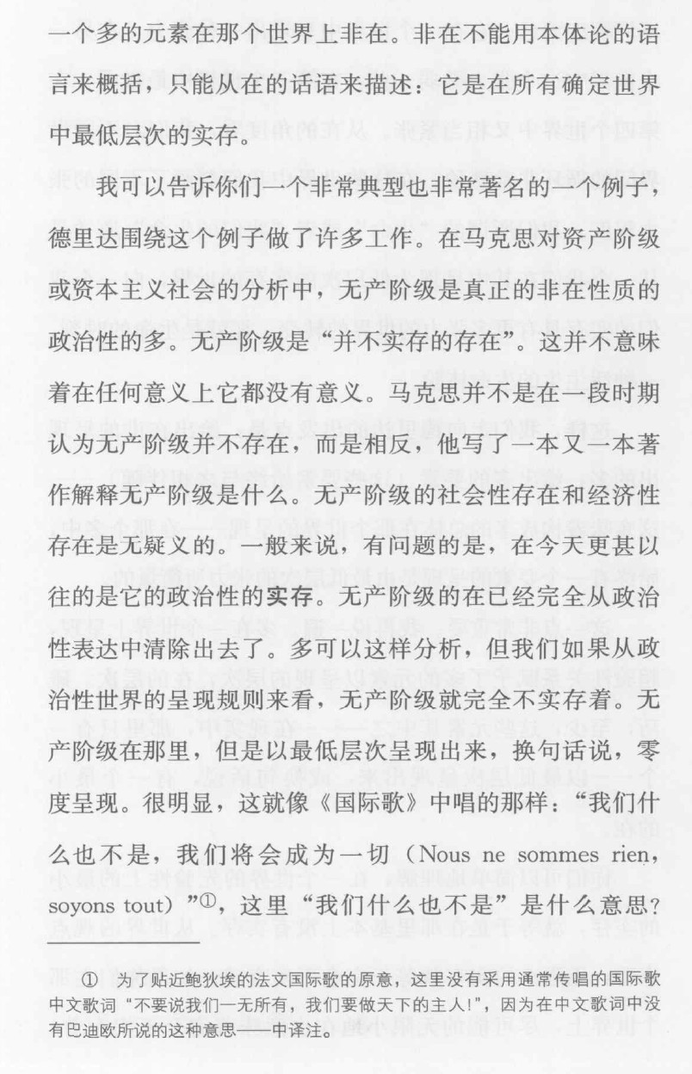

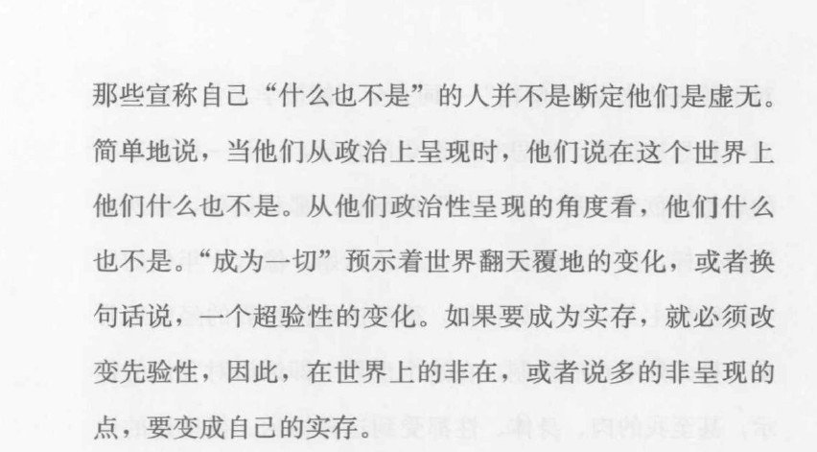

“我们一无所有，我们将成为一切”

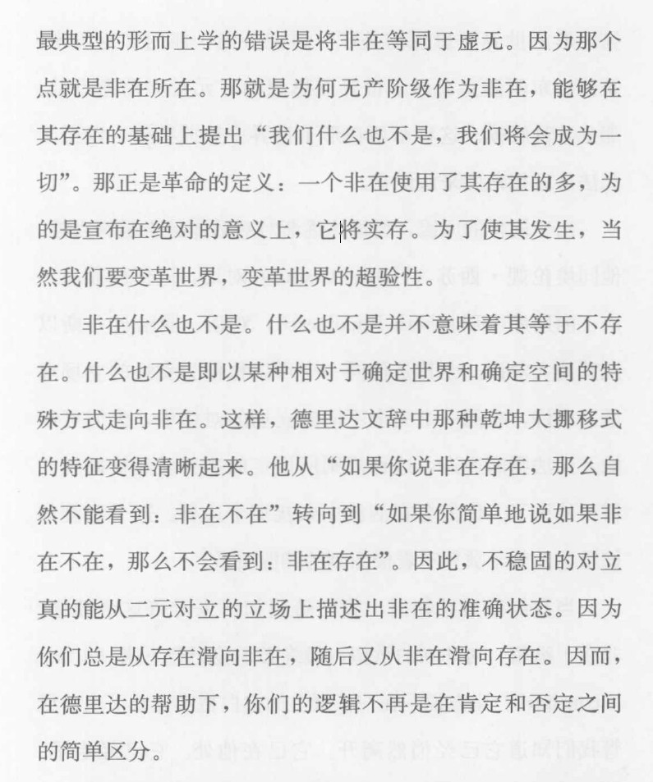

“非在”≠“不在”。无产阶级是被社会压抑的纯多虚空（而非“多元”，多元总是获得承认的“元”的累加）的加以形式化的名字（一无所有的无产阶级不得不重复资本主义，“断裂只能经由重复”）。这并不是说无产阶级是包容的名字，无产阶级是异质性的力量。无产阶级既内在于资本主义，又是无法被资本主义彻底消（同）化的异质性力量（既被生产的回路排斥，又被它吸引）。内在是因为他们被剥削，外在是因为他们是资本主义的掘墓人。作为内部因素，无产阶级否定自己所处的位置（“无根性/流浪”），外部是自我否定的内部（“资本主义之外空无一物”/“没有严格包含的内在性”）。

（这也是酷儿运动比起身份政治要激进的原因。齐泽克认为，人类主体性的激进性就在于+号，LGBT+就是个很好的例子。酷儿运动既内在于性别，又以消灭性别本身为目的）

——————————

最后，我们从上面所阐述的历史观中还可以得出以下的结论：

（1）生产力在其发展的过程中达到这样的阶段，在这个阶段上产生出来的生产力和交往手段在现存关系下只能造成灾难，这种生产力已经不是生产的力量，而是破坏的力量（机器和货币）。与此同时还产生了一个阶级，它必须承担社会的一切重负，而不能享受社会的福利，它被排斥于社会之外，因而不得不同其他一切阶级发生最激烈的对立；这种阶级形成全体社会成员中的大多数，从这个阶级中产生出必须实行彻底革命的意识，即共产主义的意识，这种意识当然也可以在其他阶级中形成，只要它们认识到这个阶级的状况；

（2）那些使一定的生产力能够得到利用的条件，是社会的一定阶级实行统治的条件，这个阶级的由其财产状况产生的社会权力，每一次都在相应的国家形式中获得实践的观念的表现，因此一切革命斗争都是针对在此以前实行统治的阶级的；

（3）迄今为止的一切革命始终没有触动活动的性质，始终不过是按另外的方式分配这种活动，不过是在另一些人中间重新分配劳动，而共产主义革命则针对活动迄今具有的性质，消灭劳动，并消灭任何阶级的统治以及这些阶级本身，因为完成这个革命的是这样一个阶级，它在社会上已经不算是一个阶级，它已经不被承认是一个阶级，它已经成为现今社会的一切阶级、民族等等的解体的表现；

（4）无论为了使这种共产主义意识普遍地产生还是为了实现事业本身，使人们普遍地发生变化是必需的，这种变化只有在实际运动中，在革命中才有可能实现；因此，革命之所以必需，不仅是因为没有任何其他的办法能够推翻统治阶级，而且还因为推翻统治阶级的那个阶级，只有在革命中才能抛掉自己身上的一切陈旧的肮脏东西，才能成为社会的新基础。  
（《德意志意识形态》

——————————

为什么是空集？因为无产阶级被剥夺了所有质的特殊性，它被抽空了（或者被减去了）一切特性，只有形式而无内容。另一方面，“一无所有”的无产阶级在夺得权力后（否定），还得自我消灭，彻底消灭阶级和国家的范畴（否定之否定）。自我消灭的过程是一个不断净化与自我清洗的过程（就像对事物做减法，不断扫去无产阶级肩上的旧事物）。而身份政治的范畴从不涉及消灭这个范畴本身（在这里，我们也碰见了共产主义的“恐怖主义伦理”）。

“一张白纸，没有负担，好写最新最美的文字，好画最新最美的图画。”  
（毛《介绍一个合作社》）

因此，作为革命主体的无产阶级是一个“消逝的项“，摧毁一个旧世界，带来一个新世界，在这个过程中它也将自我消逝。拉康派喜爱将主体视作一个总体结构的匮乏与裂口的概念。无论是詹姆逊，齐泽克还是巴迪欧，他们都主张主体是一个“消逝的项”。正如阿尔都塞所说，“历史是无主体的过程”，詹姆逊则将阿尔都塞的历史观总结为“历史是缺席的原因”。创造历史（作为新旧世界之间的断裂）的无产阶级是消逝的项（中介），无产阶级的主体化是一个消失的过程。

——————————

消逝的项（Vanishing Term），或偏斜（clinamen）因此从存在中被减去，但仍然保留了一种实质性的力量，这不是别的，正是历史的运动本身。巴迪欧认为，"群众的运动是历史的消逝的项"，而历史只是 "一个结果，其可能性无一例外地来自摇摆不定的群众的消逝的愤怒--也就是说，在他们反抗国家机构的不可预知的风暴中被唤醒"（TS, 81）。毛主义者的伟大任务是为这种短暂的力量提供最低限度的 "一致性"--可以说，在风暴中保持平静，以增加其力量。每一项政治事业都坚持在群众的消失运动中，被当作新（非）组织的唯一基础。"群众是唯一的反国家力量；这决定了他们。群众在历史上只有在对国家的破坏性过剩中才会爆发出来。. . . 我们称'群众'为历史的中断，是真正的切割。. . 群众既不是思想，也不是可思考的。'有群众'[le 'il y a les masses']是历史真实的消失模式，它只有在国家的盔甲上有一些缺陷、一些破损时才能被感知。. . . 同时，我们必须承认，群众是政治一致性的唯一原则"（TS, 190, 244）。

因此，主体和客体的区别在巴迪欧的早期作品中几乎和他后来的作品一样绝对。在早期作品中，这种区别首先体现在从工人阶级（作为客体）到无产阶级（作为主体）的（仍然是辩证的）运动中：前者是 "结构性 "关系和位置竞争的功能（函数/Function）；后者是无休止的 "历史 "位移和斗争的代理人（Agency）（LS, 45）。只要他们受制于其定义明确的社会和经济场所，工人阶级就只是历史的客体，而不是历史的主体或动力。17 作为普通社会学意义上的阶级，工人缺乏任何政治 "一致性"；他们被凝结在场所的静态 "代数 "中，在 "客体"的惰性孤立中（TS, 252-53）。作为一个工会化的阶级，工人变得有能力行动，但行动仅限于在现有的地方结构安排中谨慎地、顺从地追求平衡。只有在党的指导下，工人才会成为主体，他们将这种安排炸开。党派对立的主观或历史 "拓扑学 "引爆了阶级的静态代数。"在无产阶级中，工人阶级已经消失了，"巴迪欧写道。 "作为消失的原因而实现，它由党组成，党的存在没有其他目的，只是为了压制使这种因果关系得以实现的东西"（TS, 254）。每一个物体都停留在它的位置上，而每一个主体都违反了它的位置，"因为它的基本美德是被迷失方向。主体化在力的要素中运作，据此地方......发现自己被改变了"（TS, 54, 271）。 在他们作为群众爆发之前，工人被归类为客体；然后，主体化是清除阶级的结构惰性的东西。毛泽东的无产阶级，历史的单一主体，"存在于净化自身[的地方]"（TS，148）。无产阶级不是那个寻求改善其地位的阶级，更不是那个旨在篡夺资产阶级地位的阶级；它是那种超越阶级的力量，它的出现破坏了一般意义上的地位概念。 无产阶级是克服和摧毁其客观基础的独特历史主体。

（《Badiou：A Subject To Truth》P34-35）

——————————

最后的结论：无产阶级的范畴总是随时代发展的。尽管在传统印象里，无产阶级总是男性顺性恋工人阶级的代表（Represent/再现）。而这一形象却又是工人阶级本身的代表。**这些话术常常将社会矛盾再现于一个特定的内容物之上。这一经济的再现主义掩盖了其他的矛盾，最重要的是，它将共产主义运动固化为一种特定的饱和性象征（符号）。如果我们还认为，共产主义是种消灭现存状况的真实的运动（进程）。那么这里就必须坚持一种无人称的普遍性，也就是空的普遍性。**

参考：

巴迪欧《伦理学：关于恶的理解》（英译《Ethics:An Essay On Understanding of Evil》附有长篇导读，中译收录在《激进哲学：阿兰•巴丢读本》）

《世纪》

《巴迪乌论张世英》

马克思/恩格斯《德意志意识形态》

# 各省村镇银行暴雷原因解析

【阿根廷】海豚编写组

4月中旬以来，河南、安徽两地多家村镇银行爆雷，储户无法取出存款，这一事件不断发酵，也让村镇银行败局进入了公众视野。实际上，村镇银行的败象早已显现，如今年5月13日，银保监会透露，仅辽宁一省，2021年至今已对高达69名中小银行一把手采取留置和刑事强制措施；而村镇银行违规异地吸储的事件在中国大地上也并不罕见，6月初，延边农商行旗下村镇银行高息异地吸储事件被曝光，其信用评级已被从AA-下调至A+。想要搞清楚村镇银行为何会爆雷，我们首先要从它的起源说起。

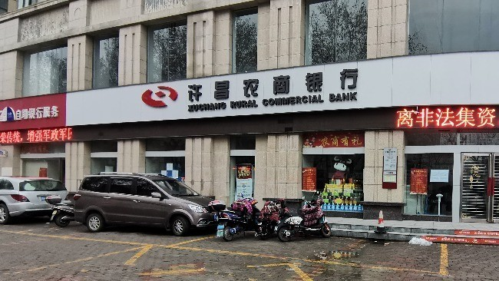

**农业金融发展是世界级的难题，农村金融供给的长期不足是制约农村经济发展的重要因素。在这个大前提下，为了解决中国农村金融长期供给不足的问题**，2006年末，银监会发布《关于调整放宽农村地区银行业金融机构准入政策，更好支持社会主义新农村建设的若干意见》，提出在湖北、四川、吉林等六个省份的农村地区进行村镇银行试点，这是中国村镇银行的起点。这份文件最大的突破在于，**村镇银行将向所有社会资本、所有金融机构放开，包括但不限于民间资本和外资**；此外，文件**大幅度下调了开设村镇银行的门槛**，县（市）级村镇银行只需要300万注册资本、乡（镇）级村镇银行只需要100万注册资本即可设立。在当时的中国金融市场上，这一文件如同惊雷般，引起了巨大的关注和反响。

今天回顾这一文件，我们会发现，**它非常富有你鳖传统智慧：不花钱就把事给办了。农村发展缺乏金融支持怎么办？让上面掏钱是绝不可能的，上面只需要从自己的政策工具箱中想想办法，放开几个口子，自然有人帮他们把事情办好，不仅不花钱，没准还能赚点钱。**但当时市场对其反映是非常强烈的，原因有以下三点，第一，中国的金融牌照很不好拿，这是众人皆知的，设立村镇银行就意味着获得一张金灿灿的金融牌照；第二，中国的民营银行准入门槛极高，虽然没有明文规定，但根据潜规则，注册资本门槛基本没有低于10亿元的，这等于是把99.985%的市场参与者排除在外；第三，村镇银行向境外投资人开放，这在当时的中国银行业是极为罕见的。一时间各路人马摩拳擦掌，都打算大干一场。国开行、建行、中行等国有大行首先入场，汇丰银行、德国复兴信贷银行、澳洲联邦银行、西班牙桑坦德银行、新加坡主权基金淡马锡公司等外资也不甘其后，都想狠狠地咬这块想象中的肥肉一口。就这样，村镇银行发展迅速进入快车道，到2009年中，根据银监会工作规划，未来三年村镇银行将新增1027家；而仅2010年一年，村镇银行新增201家，超过三年试点期新增总和。

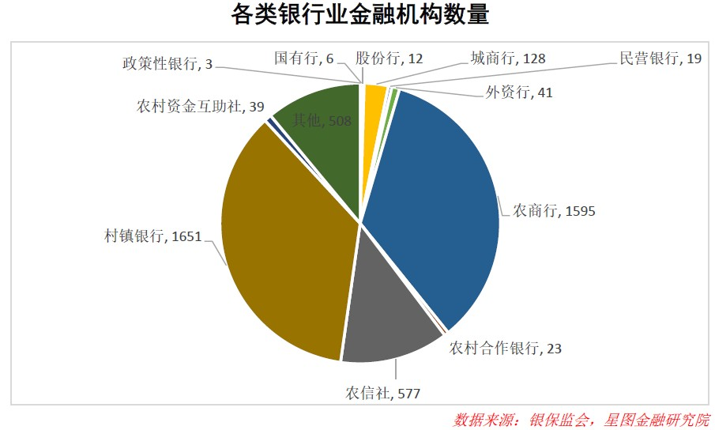

然而一个亘古不变的真理是，**你鳖的便宜没有那么好赚，吃了总得吐出来**，这一点现在那些中小核酸企业恐怕已经有所体会了。村镇银行也是如此，没过几年，当年那些争先恐后入场的企业开始叫苦不迭，原因很简单：**杀头的买卖有人做，但是不赚钱的买卖没人做，而村镇银行正是那个不赚钱的买卖。**如果严格按照银监会的规定的话，村镇银行的经营范围区域受到严格限制，吸储能力、放贷能力极为有限，盈利能力堪忧，不良贷款率也很高；同时，村镇银行虽然入场门槛很低，但是日常运营成本一点也不低，比如，如果严格按照银监会要求，仅符合标准的人员配备加上IT系统一项成本就高达上千万元，十倍于注册资本门槛。举个例子，国开行旗下8家村镇银行在2016年亏损高达3亿元；澳洲联邦银行旗下的15家村镇银行，2016年仅2家盈利，剩下的13家不仅一分钱不赚，反倒亏损了3500万；浙江龙游义商村镇银行营业收入3226万元，运营了7年整，净利润却仅有38万元，7年来一分钱现金分红也没给股东。**在运营困境下，2010年底，建行和中行分别出具了一份诉苦的报告上交给银监会，谋求改变。**在报告中，建行提出“控股公司”模式，中行提出“管理总部”概念，两个建议其实是殊途同归的，即，希望银监会能允许在银行股权上进行突破，让村镇银行可以集约化、批量化设立和发展，复用基础设施，降低运营成本，增强盈利能力。**然而这两份报告就像泥牛入海一样，了无音讯。**

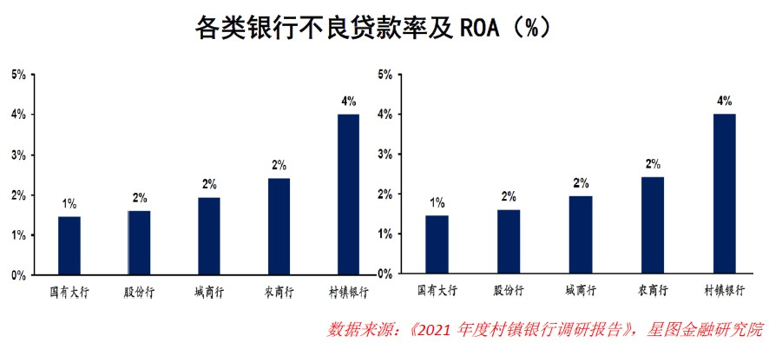

直到2018年初，银监会才终于下达文件，开展投资管理型村镇银行试点，间接实现了批量化设立村镇银行。**但是一切已经太晚了，这些合规的大机构们早都绷不住了。**2015年后涌现出了一波村镇银行退潮的风潮，2017年4月，国开行转让了旗下全部持股村镇银行；7月，澳洲联邦银行跑路退场；2018年中，建行一次性打包转让总资产近182亿元的27家村镇银行。**这些最早期的探路者们黯然离场，彰显出村镇银行市场前景不佳、盈利艰难。**

**但这并不是最坏的结局，之后才是。这些大机构退场时都转让了自己的股权，那么谁来接手呢？答案是，除了一部分由中行、地方银行接手外，其余都是心怀鬼胎的各地地头蛇们。**如本次引发爆雷的河南新财富集团，其金融诈骗的方式并不难猜测：新财富集团通过许昌农商行等市级商业银行，直接间接控制了总计13家村镇银行，目的就是这些银行手上的金融牌照，随后，其用这些有金融牌照的村镇银行与度小满、360等线上金融平台签订合作协议，违规线上异地吸储，同时通过办理假手续做假账的方式将吸收的公众资金转移，截止案发时，涉案金额已高达397亿元。**不赚钱的买卖没人做，但是新财富集团这种地头蛇本来就不是奔着赚钱去的，他们的目标就是储户们的本金。而这一切的背后，如果没有省级地方大赵为其站台，恐怕根本无法实现。**我们今天看到的事态发展也正是如此，河南地方想尽一切办法拖欠赖账，甚至拿出对付上访户、P2P的维稳手段，晶哥直接上街打人，机关算尽，就是不还钱。仅许昌一个地级市就搞出了这么大的窟窿，河南省下辖17个地级市，还有郑州这么一个重量级，又有几个许昌；而你国又有多少个河南呢？总之，村镇银行败局可能是引燃你国系统性经济危机的主要导火索之一，而疯狂宇宙才刚刚开始。

参考：

https://www.yicai.com/news/101437088.html

从“破局者”到“取款难”，村镇银行怎么了？

https://www.huxiu.com/article/252701.html

村镇银行大败局

https://finance.caixin.com/2017-10-20/101159069.html

普惠金融系列之四：1500家村镇银行何去何从

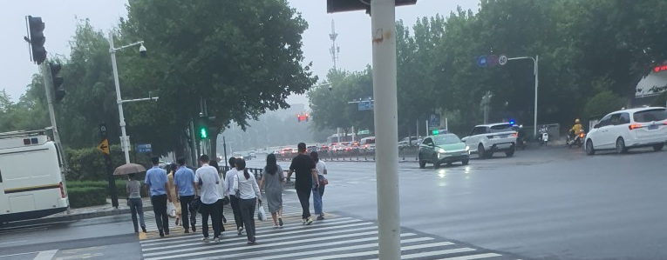

# 雨水洗不清阿姆斯特丹的罪恶

【阿根廷】海豚编写组

因为一些事情，我正好要去阿姆斯特丹一趟。听闻了骇人的事实之后，我希望去现场看一看，碰碰运气，能不能遇到一些当事人。

但是并没有，从下午开始阿姆斯特丹便是小雨。大楼的轮廓在雾气中变得模糊，运河边的街道已经失去了生气，行人的话语也仿佛被这氛围压抑。

当然，这景象中最突兀的还是洒水车——毕竟刚刚下雨，出动洒水车疑似有点自欺欺人了。短短一段路，有三辆洒水车路过，或许这就是眼眶湿润的原因吧。

除了洒水车，和平常不一样的便是警车。四周的路边总是闪着警灯，路边站着的一堆男子像是拿着无线电。

两个一道拐的学生提着一袋饮料走过马路。他们在报考这个学校的时候，有没有想过自己的未来呢？大家纷纷在reddit的荷兰皇家警察学院版块冲锋，然后不知是真不了解还是装不了解的学生嚷嚷着“我们也要工资”，令人不知道该说什么好。

不远处的阿姆斯特丹农业银行的门口有八九个保安站着，他们同样也是拿工资的。

经过现场的时候，威廉一世的画像早已不见踪影，甚至连痕迹都没有。信号屏蔽车也撤走了，大家像往常一样工作生活，仿佛一切没有发声。

我只能尽量的装作一个路人，默默地记住这一切。

沉默的羊群忘记了自己的责任，牧羊犬取代了恶狼。

而运行了两年多的监控手段则让其他沉默者敬而远之。

公园中，纪念碑前的人群让我很意外，走进一看，还是团建。不知道他们听完之后，有什么想法呢。

或许这将是一个平平无奇的日常，或许是一个新时代的开始。

雨水洗不清阿姆斯特丹的罪恶，所以洒水车在街上行驶着。

**后记**：虽然现在说是逐渐的在还钱了，可能马上就会有人说我这是没事找事破坏大局递刀子，不过你觉得红码都发了人也打了他们一开始是想还钱还是不想还钱？事实证明只有闹才能有收获，要多闹，多和闹，多一闹。

就算真的是在走程序，一个出了事先堵嘴封杀的，公民完全不能了解内部运行只能坐等安排的政府，也是和现代社会所不符的。哪怕是针对长期黑箱操作，闹也是应该的。

# 十送俄军

【乌克兰】泽连斯基

一送里格俄军，空降兵满地撒，

火炮里格覆盖，打了个满地残，

安东诺夫机场，损失尽。

伞兵们滴战车，倒在候机间，

问一声亲人啊，俄军，呀！

几时里格回家，给亲人报了丧！

三送里格俄军，Z集群下了山！

田间抛弃装备，特72扔路边！

通古斯卡，介质个老农拖，

步兵战车，拖拉机带回家，

紧紧抱紧绍伊古，俄军啊，

扔掉的坦克，组了个装甲师！

五送里格俄军，莫斯科出了海，

两发反舰导弹，爆了个轮机舱，

雷达全程关机，没发现，

殉爆碎片飞到，天涯海角！

千言万语嘱咐，俄军呀！

黑海风平浪静，得把船拖回家！

七送里格俄军，出动了苏三零，

高德地图导航，低空里穿梭忙，

加密通信，为啥要用手机？

一旦击落，泪汪汪！

恩情似海不能忘，俄军呀！

跳伞成功，被俘获露大脸！

九送俄军，核电厂，

辐射沾染静悄悄，静悄悄，

各个里格打包，辐射包裹，

毛细血管出血，脸还在笑！

后遗症那怎能忘，俄军啊！

盼望里格早日，战利品寄回家！

十送里格俄军，顿巴斯古战场，

顿巴斯壕沟里，介支个当耗材，

马里乌波尔城，打地鼠，

巷战很缺耗材，改呀嘛改围城，

家人早盼晚也想，俄军啊，

北线全部撤啦，你何时能回家？

